|  |  |
| --- | --- |
| Nuestra Señora del Rosario | **DESAFÍO VIRTUAL – No. 228**  **07/10/2024**  **Prof. Oscar Lobo i Oconitrillo**  [oscargdolobo1951@gmail.com](mailto:oscargdolobo1951@gmail.com)  **Tels. 8849-1995 – 2236-2833** |

**Audiencia con miembros de la Asociación Italiana de la Empresa Familiar (AIDAF),**

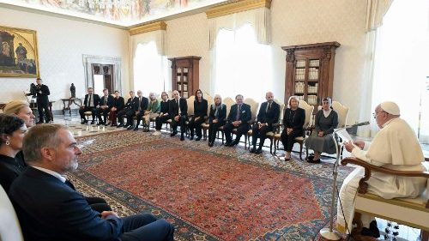

El viernes en la mañana, el Santo Padre Francisco recibió en audiencia a los miembros de la Asociación Italiana de la Empresa Familiar (AIDAF) y les dirigió las siguientes palabras de saludo:

Queridos hermanos y hermanas, ¡buenos días!

Les doy la bienvenida a ustedes, que representan la Asociación Italiana de Empresas Familiares. La Iglesia es familia de Dios y mira con simpatía todo lo que le resulta familiar. ¿Primero las personas [aisladas] y luego la familia? No, primero la familia y, dentro de la familia, las personas. Los pueblos aislados están "en órbita" con respecto a la humanidad y también a la comunidad cristiana. Comunidad, primero. La Iglesia es familia de Dios. En vuestro caso os caracterizáis por el delicado equilibrio entre familia y trabajo, que se expresa en la valentía y la responsabilidad empresarial. Es bueno y constructivo cuando el coraje y la responsabilidad van juntos. La acción que sale del corazón es audaz, no se encierra en sí misma, sino que sabe mirar a lo lejos; y la responsabilidad, pues, es el secreto de la economía, palabra que significa "la gestión de la casa" - "oikos nomos" - y es, por tanto, expresión de cuidado. Cuida tu negocio, cuida a la familia, cuida nuestra casa común, cuida a las generaciones futuras.

Como la misión de la Iglesia, vuestra actividad está generalmente arraigada en un territorio, que estáis llamados a enriquecer, tanto con el testimonio de los vínculos familiares como con la seriedad de vuestro compromiso profesional. Que el don de la fe oriente cada vez más vuestra presencia en las realidades locales y fortalezca vuestra participación en el destino de la humanidad. No olvidemos que todo está conectado, nada está aislado. Incluso si la fraternidad entre las personas y los pueblos está tan herida y la casa común muestra los signos de la injusta codicia humana, todo está conectado. Incluso las cosas malas tienen conexión con todos nosotros. ¡Que habitéis la dimensión local con corazón universal! Y cuando trabajes en y para diferentes partes del mundo, difunde el valor de ser "familia". Al principio la familia, no la gente [aislada], la familia.

Os animo a seguir adelante, a sentiros parte, en la Iglesia, de una familia más grande y de una empresa más grande, que es el servicio al Reino de Dios, a su justicia. Por eso los invito a ampliar su corazón y ampliar su mirada, a cultivar la escucha entre las diferentes generaciones en casa y en la empresa; esto es importante: escuchar entre las diferentes generaciones; abuelos con sus nietos, esto es muy importante. Os invito a creer en la vocación de vuestros hijos -cualquiera que sea- y a abrir puertas y ventanas a quienes puedan recorrer parte del camino con vosotros. Recordemos la parábola de los talentos: ¡nada de lo que nos ha sido confiado debe ser "enterrado"! ¡No te preocupes, avanza con confianza!

[01523-IT.02] [Testo originale: Italiano]

**REVISTA Vida Nueva – PPC – Madrid - 04/10/2024 Europa | VATICAMO**

**Bélgica, en pie de guerra contra Francisco: el primer ministro considera “inaceptable” su condena del aborto y convoca al nuncio**

**Por Mateo González Alonso**

* Recientemente, el Parlamento belga ha paralizado un proyecto de ley del Gobierno, que pretendía ampliar el derecho al aborto de la semana 12 a la 18
* Esta última polémica confirma que la visita a los belgas ha sido la más difícil de su pontificado, teniendo varios choques institucionales

Más allá del barrio europeo, aunque no lejos del centro de Bruselas, está el municipio de Etterbeek, que debe su nombre a un tallista de piedra del siglo XV y cuenta entre sus ciudadanos ilustres a **Hergé**, el autor de ‘Tintín’. **En la plaza de San Antonio se encuentra una de las cuatro parroquias de referencia para la comunidad hispanohablante belga,** en una diócesis, la de Malinas-Bruselas, **que atiende 44 comunidades de origen extranjero.**

En la parroquia de San Antonio de Padua, desde hace 18 años sirve el sacerdote colombiano **Amílcar Ferro Becerra** **como responsable de toda la unidad pastoral de Etterbeek (tres parroquias y dos iglesias) atendiendo también a la comunidad francófona.** Ferro forma parte de los misioneros javerianos de Yarumal, una casi centenaria sociedad de vida apostólica que surgió en la ciudad colombiana que le da nombre por iniciativa del obispo **Miguel Ángel Bueles**, que puso en marcha un seminario ‘ad gentes’.

**Tarea de acogida**

Este espíritu universal llega también a la comunidad de Bruselas, que vive “su ser Iglesia en salida” no solo en la cotidiana tarea de acogida de todas las nacionalidades, sino en el compromiso especial con las comunidades cristianas africanas. El párroco, que antes estuvo en Camerún, destaca a ‘Vida Nueva’ la labor de la asociación ‘GAM asbl’, vinculada al propio instituto:**“Tratamos de contribuir a la lucha contra la pobreza en el mundo a través de proyectos sostenibles de promoción humana y, por eso, no solo en estos años hemos recogido dinero, sino que incluso personas de la parroquia han visitado los proyectos (¡hemos hecho ya nueve viajes!) y conocido la realidad, transmitiéndoselo al resto de los feligreses”.** Y es que “no queremos encerrarnos en nosotros mismos; necesitamos esta proyección misionera”, insiste.

Pero África también está en Bruselas, especialmente en estos tiempos de fuerte flujo migratorio. Así, “esta es una ciudad con gran diversidad y apertura en la que tienen cabida todas las nacionalidades que en ella convergen; **se dice que 120 nacionalidades distintas conviven aquí y otras 120 se cruzan de diferentes maneras a diario**”.

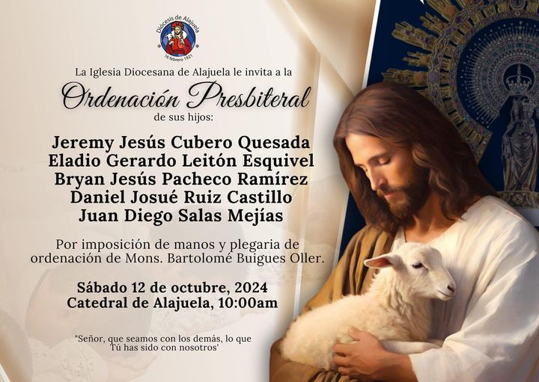



**El Papa creará 21 nuevos cardenales el 8 de diciembre**

Después de la oración mariana del Ángelus, el Pontífice leyó la lista de los neo purpurados que creará en la solemnidad de la Inmaculada Concepción de la Santísima Virgen María. Cinco de ellos proceden de Latinoamérica.

Salvatore Cernuzio y Sebastián Sansón - 06/10/2024

De América Latina, Irán a Indonesia, de Japón a Filipinas, de Costa de Marfil a Argelia, hasta Italia, con el nuevo vicario de la diócesis de Roma. Sorprendentemente, como viene siendo habitual en estos doce años de pontificado, el Papa Francisco leyó desde la ventana del Palacio Apostólico, tras el Ángelus, la lista de los nuevos cardenales a los que concederá la púrpura el 8 de diciembre, solemnidad de la Inmaculada Concepción.

Las periferias del mundo con las grandes archidiócesis o las personalidades de la Curia romana se entrelazan en la lista del Pontífice que, también para este su décimo Consistorio, quiere restaurar el rostro de una Iglesia universal que abraza todas las latitudes.

“Su procedencia expresa la universalidad de la Iglesia que sigue anunciando el amor misericordioso de Dios a todos los hombres de la tierra. Su inclusión en la diócesis de Roma manifiesta, pues, el vínculo inseparable entre la Sede de Pedro y las Iglesias particulares esparcidas por el mundo”.

En la lista figura el nombre de monseñor Baldassare Reina, de quien el Papa ha anunciado que será el nuevo Vicario de Roma, sucediendo al cardenal Angelo De Donatis, nombrado Penitenciario Mayor el pasado mes de abril. Reina ocupaba hasta ahora el cargo de vicegerente.

Entre los futuros cardenales se encuentra también el nuncio Angelo Acerbi, de 99 años, probablemente la creación cardenalicia de mayor edad realizada hasta ahora. Acerbi formará parte de los cardenales que, por razones de edad, no votarán en un futuro Cónclave.

Desde América Latina, vendrán a recibir el birrete cardenalicio Monseñor Carlos Gustavo Castillo, arzobispo de Lima, Perú; Monseñor Vicente Bokalic, arzobispo de Santiago del Estero y primado de la Argentina; Monseñor Luis Gerardo Cabrera Herrera, arzobispo de Guayaquil, Ecuador; Monseñor Fernando Chomali, arzobispo de Santiago de Chile; y Monseñor Jaime Spengler, arzobispo de Porto Alegre, Brasil.

Hay tres nombres de la Curia. En primer lugar, el padre Fabio Baggio, scalabriniano, subsecretario del Dicasterio para el Servicio del Desarrollo Humano Integral. Baggio es también director general y persona de contacto directo del Papa Francisco para el Borgo Laudato Si' y el Centro de Educación Superior Laudato Si'. A continuación, el arzobispo monseñor Rolandas Makrickas, lituano, de 51 años, en 2021 nombrado comisario extraordinario para la basílica papal de Santa María la Mayor, y monseñor George Kovakaad, indio, figura conocida por el gran público como organizador de viajes papales.

El consistorio precedente, en el que el Papa creó también 21 cardenales, se desarrolló el sábado 30 de septiembre de 2023 en la Plaza de San Pedro y fue comunicado por el Pontífice al final de la oración mariana del Ángelus [el 9 de julio de 2023](https://www.vaticannews.va/es/papa/news/2023-07/el-papa-anuncia-consistorio-para-el-30-de-septiembre.html).

[[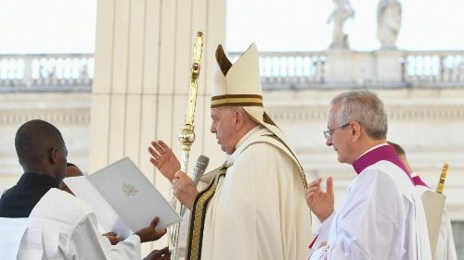](https://www.vaticannews.va/es/papa/news/2023-09/papa-nuevos-cardenales-armonia-representa-sinodalidad-iglesia.html)](https://www.vaticannews.va/es/papa/news/2023-09/papa-nuevos-cardenales-armonia-representa-sinodalidad-iglesia.html" \o "El Papa a los neocardenales: Sean la armonía que representa la sinodalidad de la Iglesia)

30/09/2023

Lista de los nuevos Cardenales

1. S.E. Monseñor Angelo Acerbi, Nuncio Apostólico

2. S.E. Mons. Carlos Gustavo CASTILLO MATTASOGLIO Arzobispo de Lima (Perú)

3. S.E. Mons. Vicente BOKALIC IGLIC C.M., Arzobispo de Santiago del Estero (Primado de la Argentina).

4. S.E. Mons. Luis Gerardo CABRERA HERRERA, O.F.M., Arzobispo de Guayaquil (Ecuador).

5. S.E. Mons. Fernando Natalio CHOMALÍ GARIB Arzobispo de Santiago de Chile (Chile).

6. Mons. Tarcisio Isao KIKUCHI, S.V.D., Arzobispo de Tokio (Japón).

7. S.E. Mons. Pablo Virgilio SIONGCO DAVID, Obispo de Kalookan (Filipinas).

8. S. E. Mons. Ladislav NEMET, S.V.D., Arzobispo de Beograd -Smederevo, (Serbia).

9. S.E. Mons. Jaime SPENGLER, O.F.M., Arzobispo de Porto Alegre (Brasil).

10. S.E. Mons. Ignace BESSI DOGBO, Arzobispo de Abidjan (Costa de Marfil).

11. S.E. Mons. Jean-Paul VESCO, O.P., Arzobispo de Argel (Argelia).

12. S.E. Mons. Paskalis Bruno SYUKUR, O.F.M., Obispo de Bogor (Indonesia).

13. S.E. Mons. Dominique Joseph MATHIEU, O.F.M. Conv., Arzobispo de Teherán Ispahan (Irán).

14. 14. S.E. Mons. Roberto REPOLE, Arzobispo de Turín (Italia).

15. S.E. Mons. Baldassare REINA, Obispo Auxiliar de Roma, anteriormente Vicegerente y, desde hoy, Vicario General para la Diócesis de Roma.

16. S.E. Mons. Francis LEO, Arzobispo de Toronto (Canadá).

17. S.E. Mons. Rolandas MAKRICKAS, Arcipreste Coadjutor de la Basílica Papal de Santa María la Mayor.

18. S.E. Mons. Mykola BYCHOK, C.S.R., Obispo de la Eparquía de los Santos Pedro y Pablo de Melbourne de los Ucranianos

19. R.P. Timothy Peter Joseph RADCLIFFE, OP, teólogo.

20. R. P. Fabio BAGGIO, C.S., Subsecretario del Dicasterio para el Servicio del Desarrollo Humano Integral.

21. Mons. George Jacob KOOVAKAD, Oficial de la Secretaría de Estado, Responsable de Viajes Papales.